DISEÑO ARQUITECTÓNICO

- Mapeo de Hardware y Software

En el siguiente diagrama se muestra el Modelo de depósito a implementar para SSP, en el cual, el Módulo de documentación interactuará con la Base de Datos Centralizada. Este diagrama muestra la interacción que tiene un usuario con la Base.

Módulo de documentación
Depósitos de Datos de SSP (Base de Datos Central)

A continuación se mostrará el alcance que deberá guardar el Sistema de Servicios Parroquiales, tanto en su diseño como en su implementación.

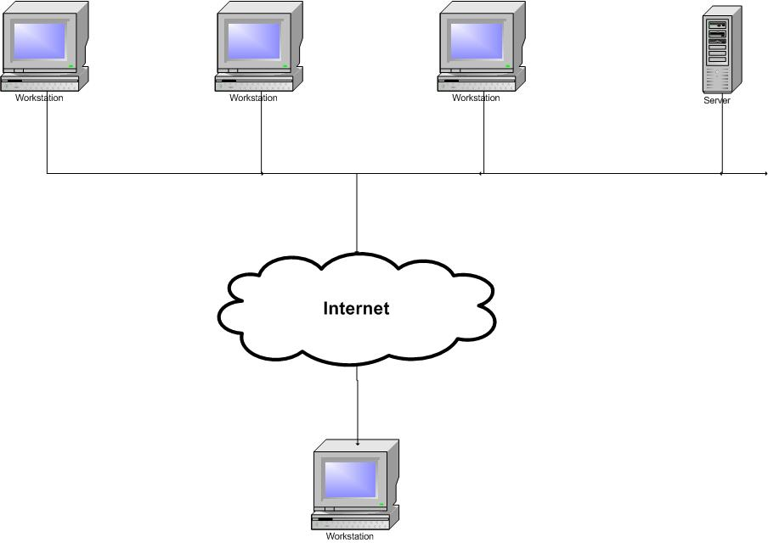

SSP soportará diferentes conexiones en una red local (LAN) pero su diseño guardará la posibilidad de que existan conexiones remotas al Servidor Local, a través de Internet, para sólo acceder a los datos, con fines discutidos a futuro.

  - Diagrama de Clases
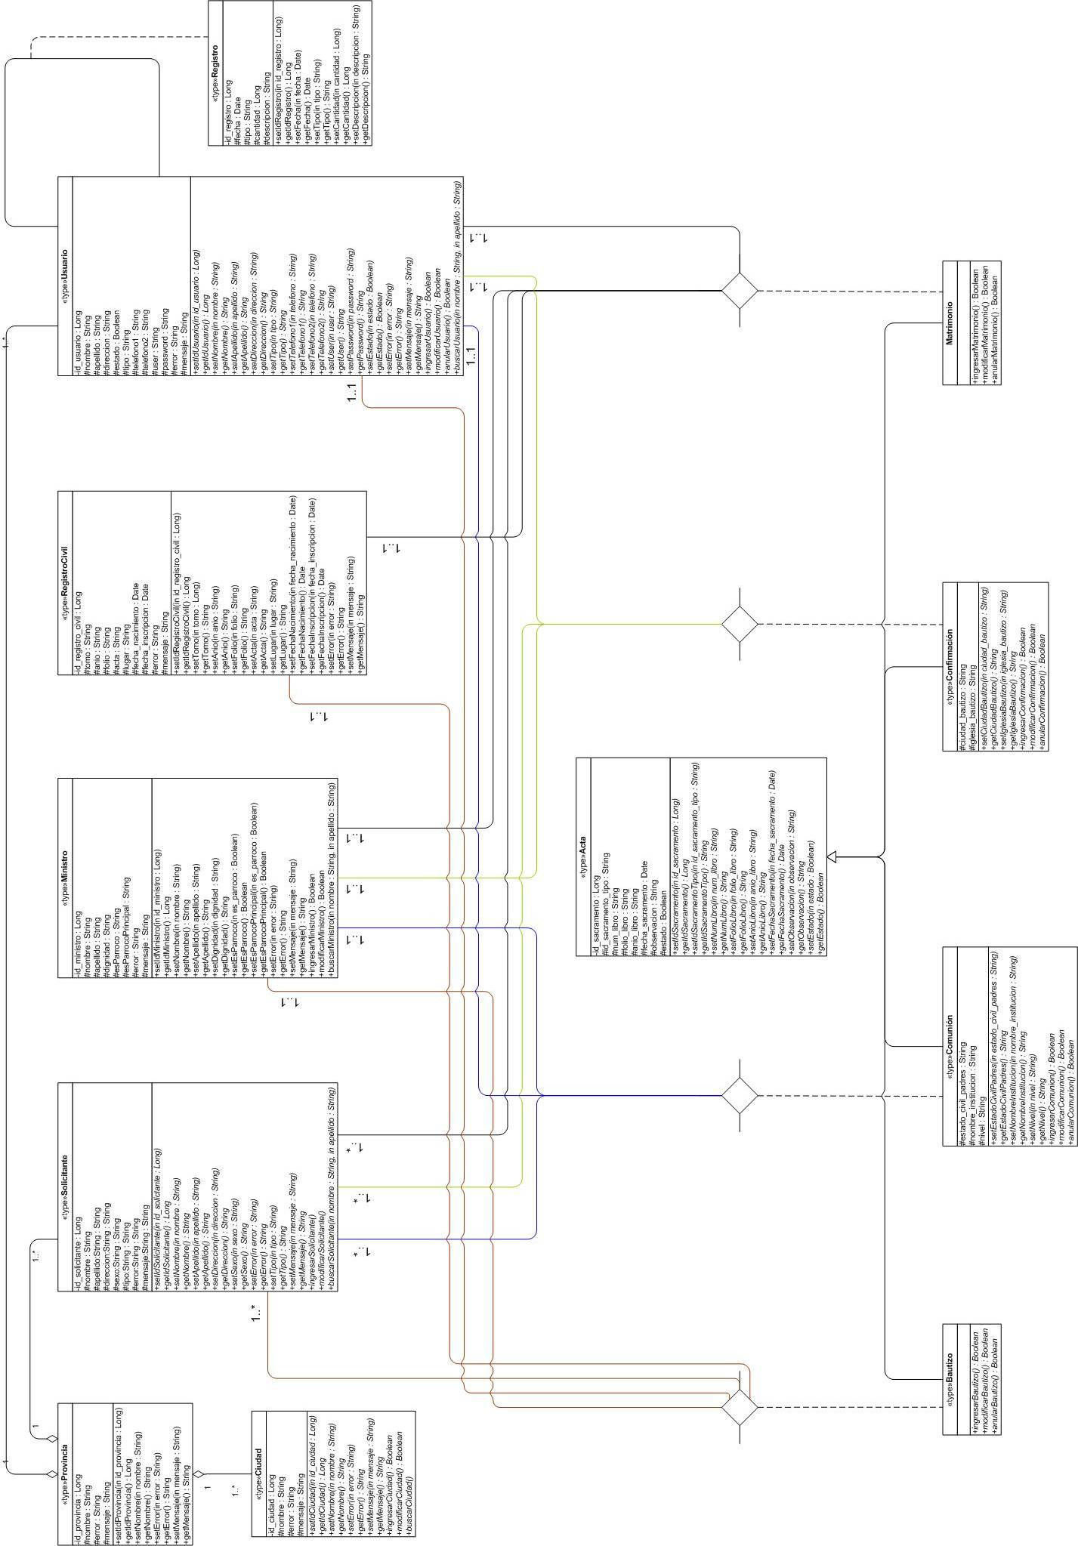

  - Diagrama de Entidad - Relación
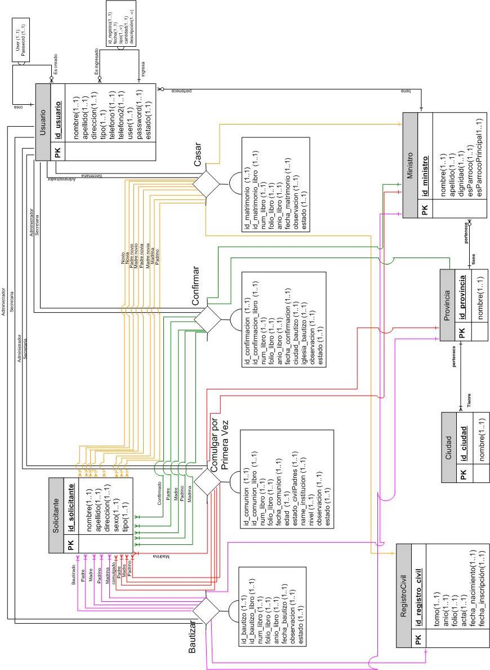

- Control de Acceso y Seguridad

Actores | Descripción | Tareas
Administrador | Se encarga de la seguridad del sistema y otorga los permisos a los usuarios | IngresarUsuario()  ModificarUsuario()  AnularUsuario()  IngresarActa()  ModifcarActa()  AnularActa()  ConsultarActa()  IngresarRegistro()  ModificarRegistro()  AnularRegistro()
Secretaria | Se encarga de ingresar los documentos al sistema. | IngresarActa()  ModifcarActa()  ConsultarActa()
Contadora | Se encarga de registrar los ingresos y egresos de la Parroquia. | IngresarRegistro()  ModificarRegistro()

- Control Global del Software

- Dado que todos los documentos y los usuarios mantienen una variable de estado que cambia de acuerdo a las acciones que realizan, como:

- anular documento, provoca el evento de cambiar la variable estado a inactivo,
- anular usuario, provoca el evento de cambiar la variable estado a inactivo,
- ingresar documento, provoca el evento de inicializar la variable estado a activo,
- ingresar usuario, provoca el evento de inicializar la variable estado a activo.

- Condiciones de frontera

  - Condición de ingreso

El usuario ingresará a SSP de la siguiente manera:

- Habrá un acceso directo en el escritorio, el cual, estará vinculado hacia una página que mostrará un mensaje de bienvenida permitiendo al usuario levantar el Servidor Web (Tomcat) y la Base de Datos (MySQL) con solo un click.
- Luego de realizar la acción anterior, se presentará una ventana de acceso al usuario que ingresará su user y password para finalmente acceder al Sistema.

  - Condición de uso del módulo

El usuario podrá acceder a los servicios que el Módulo de documentación provea, según el tipo de usuario que ha accedido al Sistema.

  - Condición de salida

El usuario para salir simplemente deberá dar clic en el vínculo logout, que luego de esta acción no podrá acceder sino sólo si ingresa nuevamente su user y password respectivo.

  - Condición de manejo de errores

SSP considera los probables errores que el usuario pueda ingresar, de tal forma que se evitará la inconsistencia de datos en los registros de la Base; empero, si se produce un error interno se mostrará un mensaje de error con su detalle.

